Bắt đầu vào Google Gemini và nhập “Cách khắc phục lỗi Wi-Fi không kết nối trên Windows 10.

Tiến hành thực hiện một số đề xuất của Gemini,

1. Kiểm tra Router/Modem Wi-Fi và khởi động lại.

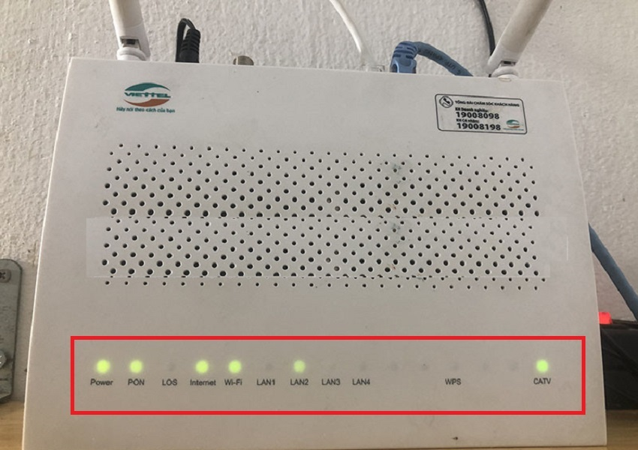

1. Kiểm tra chế độ Wi-Fi có được bật trên thiết bị chưa, chế độ máy bay có tắt chưa.



1. Đặt lại TCP/IP Stack và Xoá DNS. A screenshot of a computer program

   AI-generated content may be incorrect.

Sau khi, khởi động lại máy thì Wi-Fi đã hoạt động lại.

